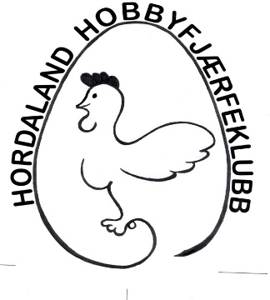 Hordaland Hobbyfjærfeklubb
Inviterer til Digitalt medlemsmøte Onsdag 24. Februar frå kl. 18.00
Det vil bli eit ope møte for alle interesserte
Vi ønsker påmelding via E-post då det gjer det lettare og delta, vi legg og ut link som kan delast.

Møtet blir av halde på Microsoft Teams
Sjå eige skriv om Teams.

Dagens rase: video presentasjon av Stor Kochin
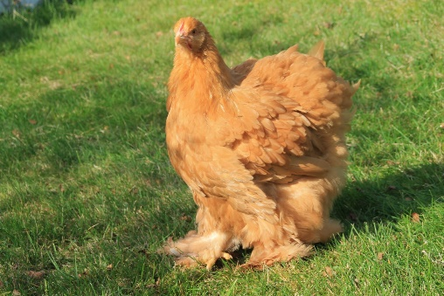

Dagens tema:
- video presentasjon av ruging / egg lysing
- Foredrag om ruge egg, størrelse, lagring og handtering.
- Diskusjon rundt ruging og klekking

Det vil bli mogleg og stilla spørsmål til styret og andre erfarne hønsefolk.

